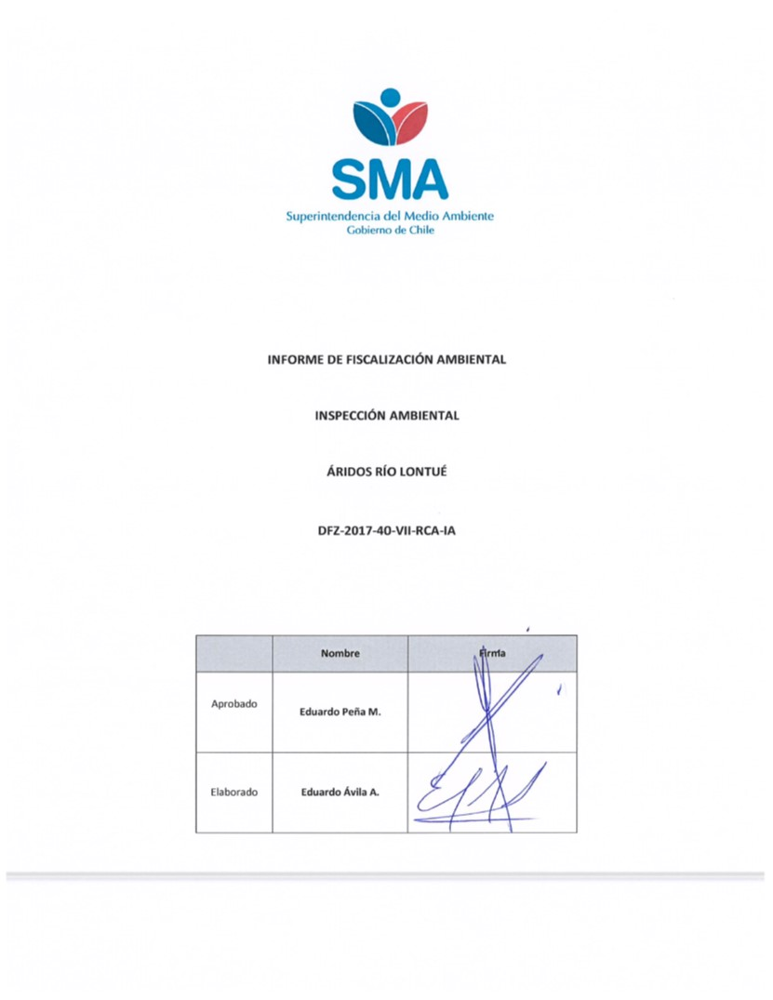

Tabla de Contenidos

1. RESUMEN 3
2. IDENTIFICACIÓN DEL PROYECTO, INSTALACIÓN, ACTIVIDAD O FUENTE FISCALIZADA 4
2.1. Antecedentes Generales 4
2.2. Ubicación y Layout 5
3. INSTRUMENTO DE GESTIÓN AMBIENTAL QUE REGULA LA ACTIVIDAD FISCALIZADA 7
4. ANTECEDENTES DE LA ACTIVIDAD DE FISCALIZACIÓN 8
4.1. Motivo de la Actividad de Fiscalización 8
4.2. Materias Específicas Objeto de la Fiscalización Ambiental 8
4.3. Aspectos Relativos a la Ejecución de la Inspección Ambiental 8
4.3.1. Día de Inspección 8
4.3.2. Esquema de Recorrido 9
4.3.3. Detalle del Recorrido de la Inspección 10
5. HECHOS CONSTATADOS 11
5.1. Extracción de áridos. 11
5.2. Intervención/Afectación de cursos de agua. 16
6. OTROS HECHOS 22
7. CONCLUSIONES 25
8. DOCUMENTACIÓN SOLICITADA Y ENTREGADA 28
9. ANEXOS 29

RESUMEN

El presente documento da cuenta de los resultados de la actividad de fiscalización ambiental realizada por la Dirección General de Aguas (DGA) de la Región del Maule, a la Unidad Fiscalizable “Áridos Río Lontué”. La actividad de inspección fue desarrollada durante el día 23 de febrero de 2017.

El proyecto consiste en obtener desde el lecho del Río Lontué, los materiales embancados sobre un tramo de 2.150 metros lineales. La explotación se realiza a una tasa aproximada de 6.000 m³/mes, durante un periodo de 10 años.
La faena extractiva se ubica en el cauce del Río Lontué, entre el Km 1.500 al 3.650, aguas abajo del puente Lontué. El sector está a 1.500 Km aguas abajo del puente Ruta 5 sur y tiene una rasante donde se consideró la cota existente en el puente hacia aguas abajo.
El volumen geométrico total a extraer se aproxima a los 680.000 m³ y además contempla la remoción de los materiales depositados en el sector producto del fenómeno de arrastre de sedimentos durante el periodo de vida útil del proyecto.

Las materias relevantes objeto de la fiscalización incluyeron: extracción de áridos e intervención/afectación de cursos de agua.

Entre los hechos constatados que representaron Hallazgos se encuentran: i) Existe una planta de procesamiento de áridos asociada al proyecto y no abordada en la RCA, ii) A la fecha de la inspección realizada, la empresa no contaba con permisos de extracción de áridos vigente otorgados por la Dirección de Obras Hidráulicas y no se entregaron antecedentes respecto a los permisos administrativos de extracción de áridos otorgados por algún municipio, iii) Se constató la existencia de un tipo de muro o pretil que permite desviar las aguas hacia un pozo zanja, lo cual no posee autorización de obras de modificación de cauce otorgado por la DGA, iv) En la planta de procesamiento de áridos se constató que parte de las aguas utilizadas en el lavado de material, con presencia de sedimentos (residuos líquidos), es devuelta por un canal al estero Guaiquillo y, v) El Titular no entregó ningún tipo de resultado o análisis de seguimiento ambiental de calidad de agua.

IDENTIFICACIÓN DEL PROYECTO, INSTALACIÓN, ACTIVIDAD O FUENTE FISCALIZADA

Antecedentes Generales

Identificación de la actividad, instalación, proyecto o fuente fiscalizada: Áridos Río Lontué.
Región: Del Maule. | Ubicación específica de la actividad, proyecto o fuente fiscalizada: la faena extractiva se ubica en el cauce del Río Lontué, entre el Km 1.500 al 3.650, aguas abajo del puente Lontué.
Provincia: Curicó.
Comuna: Curicó.
Titular de la actividad, instalación, proyecto o fuente fiscalizada:  Constructora Áridos Teno S.A. | RUT o RUN: 96.869.170-8
Domicilio titular: Longitudinal Sur Km 193, Curicó. | Correo electrónico: aridosteno@gmail.com
Domicilio titular: Longitudinal Sur Km 193, Curicó. | Teléfono: 75 2313717
Identificación del representante legal: Marcos Tamayo Medina. | RUT o RUN: 11.271.423-5
Domicilio representante legal: Longitudinal Sur Km 193, Curicó. | Correo electrónico: aridosteno@gmail.com
 | Teléfono: 75 2313717
Fase de la actividad, proyecto o fuente fiscalizada: Operación.

Ubicación y Layout

Figura 1. Mapa de ubicación local (Fuente: Google earth, 2017).

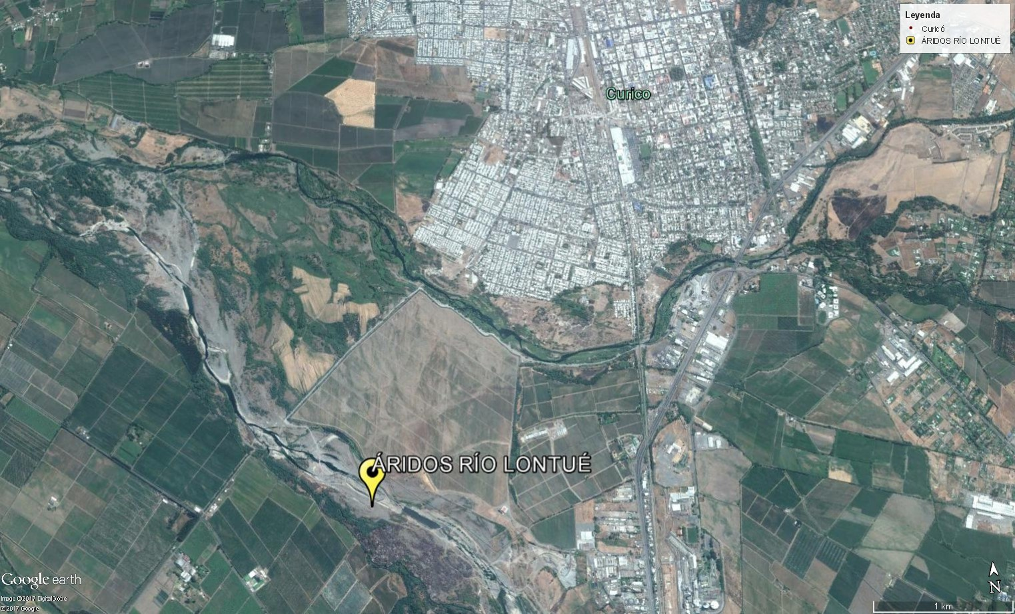
Coordenadas UTM de referencia
Datum: WGS 84 | Huso: 19 | UTM N: 6.123.139 | UTM E: 293.004
Ruta de acceso: la Unidad Fiscalizable se ubica al Sur de la ciudad de Curicó, por la vereda Poniente del cruce Los Niches.

Figura 2. Layout del proyecto (Fuente: Google earth, 2017).

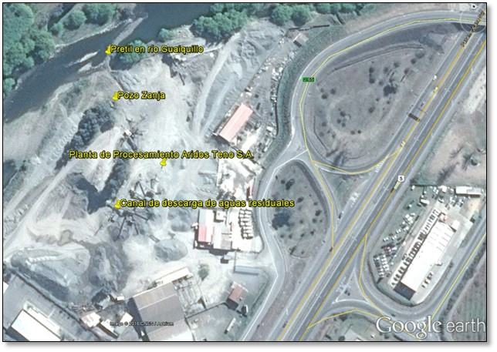

INSTRUMENTO DE GESTIÓN AMBIENTAL QUE REGULA LA ACTIVIDAD FISCALIZADA

Identificación de Instrumento de Gestión Ambiental que regula la actividad, proyecto o fuente fiscalizada.

N° | Tipo de instrumento | N°/  Descripción | Fecha | Comisión / Institución | Nombre de la actividad, proyecto o fuente regulada | Comentarios | Instrumento fiscalizado
1 | RCA | 207 | 30-12-2010 | Comisión Regional del Medio Ambiente de la  Región del Maule. | Explotación Mecanizada de Áridos Río Lontué Sector km 1.500 a 3.650 Aguas Abajo Puente Lontué. | Sin Pertinencias declaradas. | SÍ

ANTECEDENTES DE LA ACTIVIDAD DE FISCALIZACIÓN

Motivo de la Actividad de Fiscalización

Motivo:  Programada. | Descripción del motivo:  Según Resolución Exenta SMA N°1210/2016 que fija Programa y Subprogramas de Fiscalización Ambiental de Resoluciones de Calificación Ambiental para el año 2017.

Materias Específicas Objeto de la Fiscalización Ambiental

- Extracción de áridos.
- Intervención/Afectación de cursos de agua.

Aspectos Relativos a la Ejecución de la Inspección Ambiental

Día de Inspección

Fecha de realización: 23-02-2017 | Hora de inicio: 10:45 |  | Hora de finalización: 13:45
Fiscalizador encargado de la actividad: Enrique Osorio Alarcón |  |  | Órgano: DGA
Existió oposición al ingreso: NO |  | Existió auxilio de fuerza pública: NO
Existió colaboración por parte de los fiscalizados: SÍ |  | Existió trato respetuoso y deferente: SÍ
Entrega de antecedentes solicitados: NO |  | Entrega de acta: SÍ (Anexo 1).
Observaciones:
- Todas las coordenadas de posición dadas en el presente informe están referidos al Datum de referencia W.G.S. 1984, Huso 19 Sur y se registraron en terreno mediante equipo GPS tipo navegador, Marca Garmin, Modelo GPSmap 60CSx.
- Se solicitó permisos vigentes de extracción de áridos, mostrándose uno del año 2014 que sería el más actual (de la DOH).
- Se señaló al encargado enviar a la Superintendencia de Medio Ambiente Región del Maule, en un plazo de 5 días hábiles, todos los permisos existentes desde el 2010, más el último vigente (permisos de extracción de la DOH, más municipio).
- Se solicitó además antecedentes de derechos de aguas, los cuales tampoco estaban, pero se señaló que posiblemente estaban en Santiago.
- Se señaló al encargado enviar a la Superintendencia de Medio Ambiente Región del Maule, en un plazo de 5 días hábiles, información relativa a derechos de aguas que podrían ser superficiales del Río Guaiquillo o subterráneas.
- Adicionalmente se solicitó enviar copia de las guías de despacho de los últimos 3 meses, en el mismo plazo antes señalado.
- Se señaló al encargado enviar a la Superintendencia de Medio Ambiente Región del Maule, en un plazo de 5 días hábiles, información relativa al plan de seguimiento ambiental.
- En relación al compromiso de estudios hidráulicos del río, para ver efectos de sedimentación, se mostró un estudio asociado a una solicitud de un permiso de extracción, el cual no tiene fecha ni está firmado.
- Se señaló al encargado enviar a la Superintendencia de Medio Ambiente Región del Maule, en un plazo de 5 días hábiles, información relativa a estudios hidráulicos para ver sedimentación del río.

Esquema de Recorrido

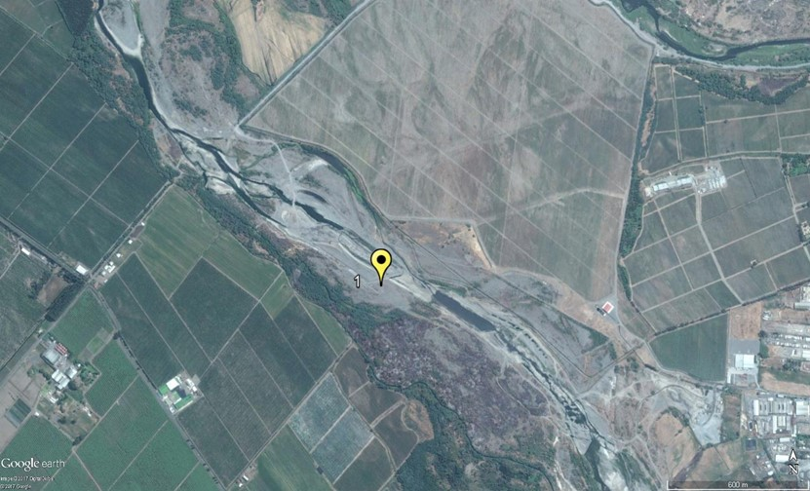

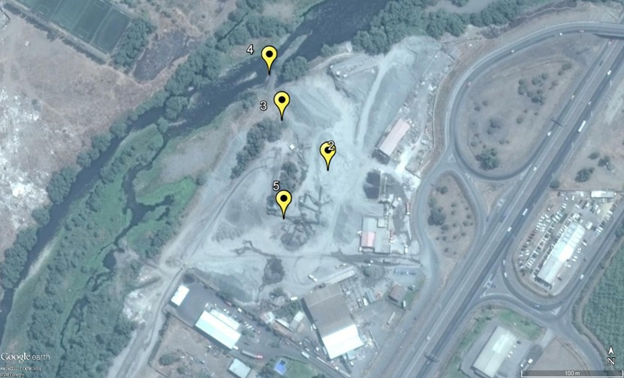

Detalle del Recorrido de la Inspección

N° de estación | Nombre del sector | Descripción estación
1 | Sitio de extracción de áridos. | Sector donde se extraen áridos.
2 | Planta de procesamiento de áridos. | Sector donde se procesan los áridos.
3 | Pozo zanja. | Pozo donde se extrae agua para diversos procesos de la empresa.
4 | Muro o pretil de desvío. | Sector del Río Guaiquillo en donde se desvía el agua.
5 | Sitio de descarga de aguas residuales. | Lugar donde se descarga aguas residuales, la que es devuelta por un canal hacia el Río Guaiquillo.

HECHOS CONSTATADOS

Extracción de áridos.

Número de hecho constatado: 1. | Estación N°: 1 y 2.
Documentación solicitada y entregada:
- Permisos de extracción desde el año 2010, más último vigente (permisos de DOH y Municipio).
- Guías de despacho de material saliente de la planta de los últimos 3 meses.

Los documentos anteriores los entregó el Titular mediante el Anexo 2. Luego, la SMA encomendó el análisis de los documentos antes mencionados a la DGA, a través del ORD. RDM N°47/2017 (Anexo 3). Posteriormente, mediante el ORD. DGA Maule N°1503/2017 (Anexo 4), la DGA realizó el análisis respectivo.

Exigencias:
RCA N°207/2010; Considerando 3.
Que, según los antecedentes señalados en la Declaración de Impacto Ambiental respectiva, el proyecto "Explotación Mecanizada de áridos río Lontué sector km 1.500 a 3.650 aguas abajo puente Lontué", se ejecutará en la Región del Maule, en la provincia de Curicó, comuna de Curicó, específicamente en Km 1.500 a 3.650 aguas abajo puente Lontué. El proyecto tiene por objetivo obtener desde el lecho del río Lontué los materiales embancados sobre un tramo de 2.150 metros lineales. La explotación se realizará a una tasa aproximada de 6.000 m³/mes, durante un periodo de 10 años en la comuna de Curicó, Provincia de Curicó, región del Maule.
La faena extractiva se ubica en el cauce del río Lontué entre el Km. 1.500 al 3.650 aguas abajo del puente Lontué. El sector está a 1.500 Km. aguas abajo del puente ruta 5 sur y tiene una rasante donde se consideró la cota existente en el puente hacia aguas abajo, esta condición no debe verse afectada por la explotación, según el proyecto presentado.

RCA N°207/2010; Considerando 3.1.1.
El proyecto plantea la factibilidad técnica de extraer desde el lecho del río Lontué, los materiales embancados sobre un tramo de 2.150 metros lineales el cual se emplaza entre los kilómetros 1.500 a 3.650 aguas abajo del puente Lontué en la ruta 5 sur.
El volumen geométrico total a extraer, consultado en el estudio se aproxima a los 680.000 m³ y además contempla la remoción de los materiales depositados en el sector producto del fenómeno de arrastre de sedimentos durante el periodo de vida útil del proyecto […]

RCA N°207/2010; Considerando 3.1.2.1.
La explotación se desarrollará mediante el corte longitudinal de bloques regulares, la cuota mensual de extracción será de 6.000 m³/mes, por lo que la vida útil del proyecto se extenderá por 10 años dentro de los cuales se incluyen los periodos correspondientes a instalación de faenas y etapa de abandono y cierre.
La faena de extracción contara con las siguientes maquinarias y equipos:
Tabla 3: Equipos y maquinaria en faena de extracción

EQUIPO O MAQUINARIA | CANTIDAD
Excavadora, capacidad balde de 1 m³ | 1
Cargador frontal, capacidad balde 2,5 m³ | 1
Camiones Tolva, capacidad tolva de 15 m³ | 3

RCA N°207/2010; Considerando 3.1.2.1.
Secuencia de Explotación
La secuencia de explotación se refiere a la forma y prioridad con que se extraerá el material desde las distintas frentes de producción. Se enviará a la planta aproximadamente 6.000 m³ de material por mes durante un plazo de 10 años.
Preparación y desarrollos
[…] El proyecto no considera planta de procesamiento, ya que solo considera entrega de este a distintas empresas del sector y no exclusivamente a una sola planta, de igual forma también existirán viajes de camiones externos a la empresa cuando requieran comprar en forma directa el material. Además, la entrega o no a planta de procesamiento dependerá de la capacidad de venta de los mismos.

RCA N°207/2010; Considerando 4.2.7.
Que, en relación con el cumplimiento de la normativa ambiental aplicable al proyecto "Explotación Mecanizada de áridos río Lontué sector km 1.500 a 3.650 aguas abajo puente Lontué" y sobre la base de los antecedentes que constan en el expediente de evaluación, debe indicarse que la ejecución del proyecto […] cumple con: […] Otras disposiciones de carácter ambiental aplicables al proyecto

NORMATIVA | DECRETO FUERZA LEY Nº 1
Materia | Permisos y concesiones para la extracción de árido.  La norma en su artículo 5º otorga a las municipalidades la facultad de administración de los bienes nacionales de uso público existentes en su comuna, salvo que, en atención a su naturaleza o fines y de conformidad a la ley, la administración de estos últimos corresponda a otros órganos de la Administración del Estado.
Autorización y Fiscalización | Inspectores Municipales, Carabineros
Cumplimiento | La empresa cuenta con los permisos correspondientes para la utilización de bien nacional de uso público y cancelará los derechos municipales que correspondan por dicho concepto.

RCA N°207/2010; Considerando 5.
Que, sobre la base de los antecedentes que constan en el expediente de evaluación, debe indicarse que la ejecución del proyecto “Explotación Mecanizada de áridos río Lontué sector km 1.500 a 3.650 aguas abajo puente Lontué" requiere del permiso ambiental sectorial contemplado en el artículo 89 del D.S. Nº95/01 del Ministerio Secretaría General de la Presidencia, Reglamento del Sistema de Evaluación de Impacto Ambiental.

Hechos:
- Se realizó la reunión de inicio, en donde se explicó que por orden de la Superintendencia del Medio Ambiente se debe efectuar una fiscalización ambiental al proyecto “Explotación mecanizada de áridos río Lontué sector km 1.500 a 3.650 aguas abajo puente Lontué”. En dicha reunión se explicó además los puntos que se visitarían y el recorrido general de la fiscalización.
- En primer lugar, se visitó el río Lontué y se constató la extracción y carga mecanizada de áridos en un punto de coordenadas UTM: E 293.004 - N 6.123.139, cercana a la ribera sur del río. Dicha labor se ejecutaba con excavadora marca Hyundai modelo Rolex 320-LC-7 y se cargaba a 4 camiones tolva de 17 m³ de capacidad. Fotografía 1.
- Según el encargado de la empresa, Sr. Eduardo Vigorena, se extraen diariamente cerca de 1.500 m³ de material denominado integral (en el peak de trabajo) y no todos los días se realizan extracciones desde el río.
- Se realizó además un vuelo con Dron modelo Phantom 4 a fin de capturar imágenes generales de la zona de extracción, la cual se ubica entre el tramo aprobado por la RCA respectiva. Fotografías 2 y 3.
- En dicho lugar de extracción no se constató la instalación de estacas o marcas que delimitaran algún polígono de extracción. Además, se señaló que no existe una marcación que especifique el inicio y fin del tramo autorizado en la respectiva RCA (1.500 a 3.650 m aguas abajo puente en ruta 5 Sur).
- Seguidamente se visitó la planta de procesamiento de áridos, ubicada en el lado Poniente del cruce Los Niches en la ruta 5 Sur, justo en la ribera Sur del río Guaiquillo.

Resultados examen de información:
- Respecto al documento solicitado “Permisos de extracción desde el año 2010 más último vigente (permisos de DOH y Municipio”), la DGA indicó lo siguiente (Anexo 4): “[… ] se constata que el último Informe Favorable para extraer áridos, otorgado a la empresa Áridos Teno S.A., fue conferido por la Dirección de Obras Hidráulicas mediante ORD DOH VII N°361, el 11 de febrero de 2014 (por un período de 6 meses). Respecto a dicho informe se desconoce si el Municipio de Curicó autorizó administrativamente la extracción. Se hace hincapié en que a la fecha de la inspección (23 de febrero de 2017), la empresa en cuestión no contaba con permisos de extracción de áridos vigente. Se adjuntan en el CD otros informes favorables de la Dirección de Obras Hidráulicas, ORD DOH VII N°380, de 14 de febrero de 2013 y el ORD DOH VII N°1292, de 12 de junio de 2012, ambos por un período de 6 meses desde su dictación. Relacionado a dichos informes, tampoco se entregan antecedentes que avalen que la empresa poseía los permisos administrativos otorgados por del municipio de Curicó u otro. Se señala finalmente que para este tipo de extracciones o labores, se debe necesariamente contar de forma previa, tanto con un informe favorable de la Dirección de Obras Hidráulicas, como con el decreto alcaldicio (otorgado previo pago de impuestos), a fin de cumplir con la legislación vigente que regula este tipo de materias”. Por otro lado, la DGA, mediante el Anexo 5, mencionó que: “Según información de la Dirección de Obras Hidráulicas Región del Maule, enviada mediante correo electrónico de día 2 de marzo de 2017, la empresa en análisis no cuenta con informe favorable vigente de extracción de áridos” (Anexo 6). Además, se mencionó que: “La extracción constatada se realizaba cercana a la ribera sur del río Lontué, lo que pertenecería administrativamente a la comuna de Sagrada Familia, sin perjuicio a ello, el guía de la visita señaló que todos los permisos que se han solicitado se han tramitado en la comuna de Curicó”.
- Respecto al documento solicitado “Guías de despacho de material saliente de la planta de los últimos 3 meses”), la DGA indicó lo siguiente (Anexo 4): “[…] se adjuntan guías de despacho de salidas de material de los años 2016 y 2017, por volúmenes menores y mayores (2 a 20 cubos). En este sentido, se solicitó tal información, a fin de contrarrestar volúmenes de extracción de áridos con sus respectivas autorizaciones, sin embargo de acuerdo a lo antes señalado, no se evidencia la existencia de autorizaciones vigentes al momento de la inspección”.

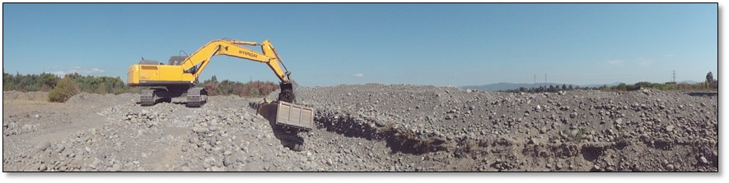 |  |  | 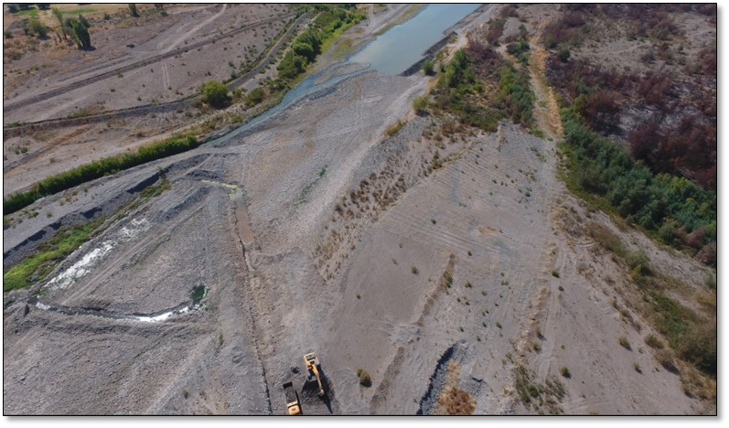  canalización
Fotografía 1. | Fecha: 23-02-2017. |  | Fotografía 2. | Fecha: 23-02-2017.
Coordenadas DATUM WGS84 HUSO 19 | Coordenada Norte: 6.123.139 | Coordenada Este: 293.004 | Coordenadas DATUM WGS84 HUSO 19 | Coordenada Norte: 6.123.139 | Coordenada Este: 293.004
Descripción medio de prueba: extracción y carguío de material integral. |  |  | Descripción medio de prueba: panorámica del estado del río Lontué en sector de extracción.

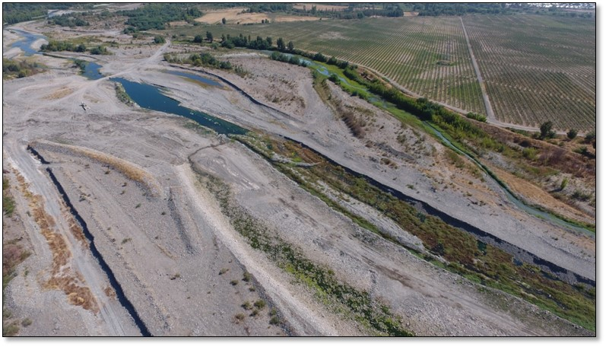
encauzamiento
atravieso
Fotografía 3. | Fecha: 23-02-2017.
Coordenadas DATUM WGS84 HUSO 19 | Coordenada Norte: 6.123.139 | Coordenada Este: 293.004
Descripción medio de prueba: panorámica del estado del río Lontué aguas abajo de sector de extracción.

Intervención/Afectación de cursos de agua.

Número de hecho constatado: 2. | Estación N°: 3, 4 y 5.
Documentación solicitada y entregada:
- Antecedentes del plan de seguimiento ambiental.
- Antecedentes relativos al compromiso de estudios hidráulicos del río para evaluar sedimentación.

Los documentos anteriores los entregó el Titular mediante el Anexo 2. Luego, la SMA encomendó el análisis de los documentos antes mencionados a la DGA, a través del ORD. RDM N°47/2017 (Anexo 3). Posteriormente, mediante el ORD. DGA Maule N°1503/2017 (Anexo 4), la DGA realizó el análisis respectivo.

Exigencias:
RCA N°207/2010; Considerando 3.1.2.1.
[…] La faena extractiva se constituye básicamente por la implementación de una planicie de inundación o semi canalón, complementado con la construcción de un pretil de encauzamiento en la ribera izquierda del cauce del río Lontué que servirá como reforzamiento de ribera.
Situación con proyecto
[…] Se efectuará un programa de monitoreo que será realizado para determinar si la calidad del agua, en relación con la actividad de extracción, se verá afectada posterior a las descargas, es apropiado para ser utilizado como agua de riego. Esto quiere decir que se considerarán los parámetros establecidos en la Norma Chilena Oficial 1.333, aprobada por el D.S N° 867 del 07/04/1978 del Ministerio de Obras Públicas.
De acuerdo a las especificaciones del Plan de monitoreo, se considera las características químicas y biológicas de las aguas superficiales, con el objetivo de verificar que el recurso no sea alterado por las actividades del proyecto, manteniendo las condiciones esenciales del área, en términos de calidad para uso en riego. Se incluyeron solo los parámetros de riego ya que la actividad principal que se realiza en el sector es agrícola, por lo tanto las bocatomas o canales de regadío serán utilizadas específicamente con este fin, no existen zonas cercanas donde se utilice el agua del río como medio de recreación u otro.
Las muestras tomadas serán enviadas a un laboratorio competente en el tema para realizar el análisis adecuado. El informe del resultado obtenido será archivado y entregado a gerencia trimestralmente para su revisión, controlando así los efectos de la actividad sobre la calidad del agua, ratificándose de este modo el cumplimiento de los objetivos determinados en el plan de monitoreo y las particulares de calidad instauradas para el uso de agua en actividades de riego. Consecutivamente, estos informes serán enviados a la Dirección General de Aguas regional para verificar el cumplimiento de lo establecido en la Declaración de Impacto Ambiental del presente proyecto, sobre el acatamiento de la normativa competente en esta área.
En las tablas siguientes, se muestras los parámetros a analizar en plan de monitoreo de aguas.

Parámetros químicos y biológicos a analizar, asimismo los métodos a utilizar.

PARAMETROS | UNIDAD | METODO  DE ANÁLISIS | MÁXIMO PERMITIDO
Aluminio | mg/L | Emisión Atómica | 5,00
Arsénico | mg/L | Hidruros/ Absorción atómica | 0,10
Bario | mg/L | Emisión Atómica | 4,00
Berilio | mg/L | Emisión Atómica | 0,10
Boro | mg/L | Emisión Atómica | 0,75
Cadmio | mg/L | Absorción Atómica | 0,01
Cianuro | mg/L | Electrodo específico | 0,20
Cloruro | mg/L | Cromatografía iónica | 200,00
Cobalto | mg/L | Emisión Atómica | 0,05
Cobre | mg/L | Absorción Atómica | 0,20
Cromo | mg/L | Absorción atómica | 0,10
Fluoruro | mg/L | Electrodo específico | 1,00
Hierro | mg/L | Absorción Atómica | 5,00
Litio (cítricos) | mg/L | Emisión Atómica | 2,50 (0,075)
Manganeso | mg/L | Absorción Atómica | 0,20
Mercurio | mg/L | Hidruros/ Absorción Atómica | 0,001
Molibdeno | mg/L | Emisión Atómica | 0,010
Níquel | mg/L | Absorción Atómica | 0,20
Plata | mg/L | Absorción Atómica | 0,20
Plomo | mg/L | Absorción Atómica | 5,00
Selenio | mg/L | Hidruros/ Absorción Atómica | 0,020
Sodio | % | Emisión Atómica | 35,00
Sulfato | mg/L | Cromatografía iónica | 250,00
Vanadio | mg/L | Emisión Atómica | 0,10
Zinc | mg/L | Absorción Atómica | 2,00
RAS | - | Cálculo | --
Coliformes Fecales | NMP/100 ml | Tubos Múltiples | 1000

Estándares para la Conductividad Específica y Sólidos Disueltos Totales en Aguas de Regadío.
Clasificación | Conductividad Específica (c) umhos/cm a 25ºC | Sólidos Disueltos Totales (s) mg/L
Agua con la cual generalmente no se observarán efectos perjudiciales | c < 750 | s < 500
Agua que puede tener efectos perjudiciales en cultivos sensibles | 750 < 1500 | 500 < s < 1000
Agua que puede tener efectos adversos en muchos cultivos y necesita de métodos de manejo cuidadosos | 1500 < c < 3000 | 1000 < s < 2000
Agua que puede ser usada para plantas tolerantes en suelos permeables con métodos de manejo cuidadosos | 3000 < c < 7500 | 2000 < s < 5000

Otros: […] No se realizarán trabajos de modificación de cauce, solo se trabajará según lo dispuesto y aprobado por la DOH VII y en caso de realizar alguna modificación, se someterá a la evaluación de la DGA VII […]
Se realizarán los trámites sectoriales que correspondan si se debieran efectuar a las modificaciones futuras del cauce del río Lontué. Teniendo presente que si estas modificaciones generan impactos ambientales no evaluados, éste proyecto deberá someterse a una nueva evaluación por parte del Servicio de Evaluación Ambiental.

RCA N°207/2010; Considerando 3.4.2.
Durante la etapa de operación no se generarán residuos líquidos provenientes de la ejecución del proyecto, ya que todas las mantenciones se realizarán fuera del área del proyecto […]

RCA N°207/2010; Considerando 7.
Que, en el proceso de evaluación del proyecto, el cual consta en el expediente respectivo, el titular se ha comprometido voluntariamente a lo siguiente: El titular se compromete a entregar ante el Servicio de Evaluación Ambiental, Región del Maule, un Análisis Hidráulico y Mecánico Fluvial del río cada 5 años o posterior a una crecida del cauce mayor a T=20 años, de la zona de extracción actual y de las zonas que fueron intervenidas, con el objeto de presentar evidencia que el régimen de sedimentación del río no será modificado por la actividad, como lo ha propuesto el proyecto, ya que durante los periodos de ejecución de las actividades de extracción se tomaran todas las medidas que corresponda, siendo estas técnicas o administrativas.

Adenda N°2 del Proyecto “Explotación Mecanizada de áridos río Lontué sector km 1.500 a 3.650 aguas abajo puente Lontué”. 1) Descripción del Proyecto. Pregunta 15.
[…] Conforme al artículo 171 del Código de Aguas las personas naturales o jurídicas que desearen efectuar las modificaciones a que se refiere el artículo 41 de este Código, presentarán los proyectos correspondientes a la Dirección General de Aguas, para su aprobación previa, aplicándose a la presentación el procedimiento previsto en el párrafo 1- de este Título. Cuando se trate de obras de regularización o defensa de cauces naturales, los proyectos respectivos deberán contar, además, con la aprobación del Departamento de Obras Fluviales del Ministerio de Obras Públicas. Por lo tanto, el titular deberá incorporar a esta Dirección Regional según corresponda el proyecto de modificación de cauces, a lo largo de la vida útil del proyecto.
Respuesta: El proyecto que se presenta no considera efectuar ninguna modificación a que se refiere el artículo 41 del Código de Aguas […]

Adenda N°2 del Proyecto “Explotación Mecanizada de áridos río Lontué sector km 1.500 a 3.650 aguas abajo puente Lontué”. 2) Permisos Ambientales Sectoriales. Pregunta 2. Observaciones de Dirección General de Aguas Región del Maule:
Respuesta: […] el proyecto no contempla obras de modificación de cauce o regularización del mismo, es sólo una faena extractiva que está de acuerdo a la normativa vigente tanto desde el punto de vista ambiental como técnico.

Hechos:
- Se constató en el río, un tipo de muro o pretil que permite desviar las aguas de éste a la dirección del pozo zanja señalado. Fotografía 4. Basado en lo anterior, la DGA, mediante el Anexo 5, indicó que: “Según pudo observarse de fotografías aéreas tomadas durante la inspección, se han ejecutado obras de modificación de cauce por parte del Titular. Entre ellas destacan encausamientos, canalizaciones y obras de cruce rústico. Cabe señalar que revisada la Adenda 2 del proyecto en análisis, este Servicio Regional indicó que: “El titular se debe comprometer a realizar los trámites sectoriales que correspondan en cuanto a las modificaciones futuras del cauce del río Lontué. Teniendo presente que si estas modificaciones generan impactos ambientales no evaluados, éste proyecto deberá someterse a una nueva evaluación por parte del Servicio de Evaluación Ambiental”. Lo anteriormente indicado también está en la RCA […], Punto “Otros” del punto 3.1.2.1. “Operación y Producción””. Además, se mencionó que: “Revisado el Catastro Público de Aguas, no se registra algún proyecto de modificación de cauce ingresado por la empresa inspeccionada en este Servicio”.
- Finalmente, se constató que en un punto de coordenadas UTM: E 295.503 - N 6.124.485 parte de las aguas utilizadas en el lavado de material, con presencia de sedimentos (agua turbia por tierra), es devuelta por un canal al estero Guaiquillo. Fotografías 5 y 6.

Resultados examen de Información:
- Respecto al documento solicitado “Antecedentes del plan de seguimiento ambiental”, la DGA indicó lo siguiente (Anexo 4): “en este punto se adjunta una carpeta con fotografías de algunas facturas de compra de petróleo, mantención de maquinaria (poco legible), y envío y recepción de aceites. No se entrega ningún tipo de resultado o análisis de seguimiento ambiental alguno”. Por otro lado, la DGA, mediante el Anexo 5, mencionó que: “en la RCA […] se establece un monitoreo de las aguas del río Lontué, a fin de evaluar que éstas son utilizables para el riego agrícola. A mayor abundamiento, sobre esta materia se indica en la RCA: las muestras tomadas serán enviadas a un laboratorio competente en el tema para realizar el análisis adecuado. El informe del resultado obtenido será archivado y entregado a gerencia trimestralmente para su revisión, controlando así los efectos de la actividad sobre la calidad del agua, ratificándose de este modo el cumplimiento de los objetivos determinados en el plan de monitoreo y las particulares de calidad instauradas para el uso de agua en actividades de riego. Consecutivamente, estos informes serán enviados a la Dirección General de Aguas regional para verificar el cumplimiento de lo establecido en la Declaración de Impacto Ambiental del presente proyecto, sobre el acatamiento de la normativa competente en esta área”. Además, se mencionó que: “sobre el punto anterior, la empresa inspeccionada no entregó durante la fiscalización antecedentes que avalaran la ejecución y envío de dichos antecedentes a este Servicio Regional, estableciéndose como información pendiente de ser derivada a la Superintendencia de Medio Ambiente […].”
Respecto al documento solicitado “Antecedentes relativos al compromiso de estudios hidráulicos del río para evaluar sedimentación”, la DGA indicó lo siguiente (Anexo 4): “sobre este aspecto se presenta un informe que lleva por título, Análisis hidráulico fluvial y sedimentológico RCA 207/2010 Río Lontué, fechado en marzo de 2017, el cual fue derivado a la Dirección de Obras Hidráulicas. Al respecto, a opinión de este Servicio, se recomienda que el mismo sea evaluado por dicha Dirección, toda vez que es el organismo encargado de analizar entre otros, la dinámica hidráulica asociada a este tipo de faenas en los cauces naturales de uso público, justamente en el marco de labores de extracción de áridos”. Por otro lado, la DGA, mediante el Anexo 5, mencionó que: “en el punto 7 de la RCA […] se establece que: en el proceso de evaluación del proyecto, el cual consta en el expediente respectivo, el titular se ha comprometido voluntariamente a lo siguiente: el titular se compromete a entregar ante el Servicio de Evaluación Ambiental, Región del Maule, un Análisis Hidráulico y Mecánico Fluvial del río cada 5 años o posterior a una crecida del cauce mayor a T=20 años, de la zona de extracción actual y de las zonas que fueron intervenidas, con el objeto de presentar evidencia que el régimen de sedimentación del río no será modificado por la actividad, como lo ha propuesto el proyecto, ya que durante los periodos de ejecución de las actividades de extracción se tomarán todas las medidas que corresponda, siendo estas técnicas o administrativas”. Además, se mencionó que: “Sobre el punto anterior, la empresa inspeccionada no entregó durante la fiscalización antecedentes que avalaran la ejecución de algún estudio como el señalado, si bien presentó un estudio hidráulico asociado a la solicitud de permisos de extracción, éste no tenía fecha de ejecución ni firma ni nombre de algún profesional responsable, estableciéndose como información pendiente de ser derivada a la Superintendencia de Medio Ambiente […]”.

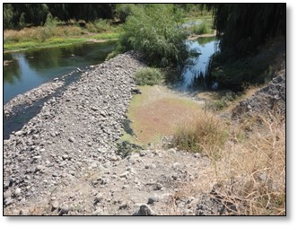
Fotografía 4. | Fecha: 23-02-2017.
Coordenadas DATUM WGS84 HUSO 19 | Coordenada Norte: 6.124.631 | Coordenada Este: 295.493
Descripción medio de prueba: pretil en río Guaiquillo a zona de pozo.

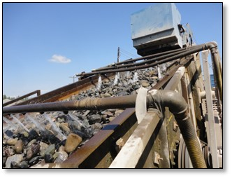 |  |  | 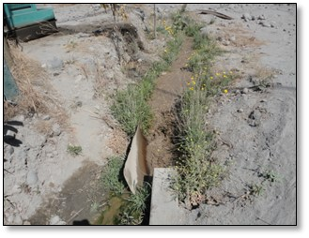
Fotografía 5. | Fecha: 23-02-2017. |  | Fotografía 6. | Fecha: 23-02-2017.
Coordenadas DATUM WGS84 HUSO 19 | Coordenada Norte: 6.124.485 | Coordenada Este: 295.503 | Coordenadas DATUM WGS84 HUSO 19 | Coordenada Norte: 6.124.485 | Coordenada Este: 295.503
Descripción medio de prueba: utilización de agua. |  |  | Descripción medio de prueba: descarga de agua residual.

OTROS HECHOS

Otros hechos N°1

Descripción:
En relación al cumplimiento de la Resolución N°574/2012 de la SMA, modificada por Resolución Exenta N°1.518/2013, que instruye a los Titulares de Resoluciones de Calificación Ambiental proporcionar información asociada a las Resoluciones de Calificación Ambiental aprobadas, de acuerdo a los registros disponibles de ésta Superintendencia, se constató que la información se encuentra enviada por parte del Titular con fecha 13-08-2014:

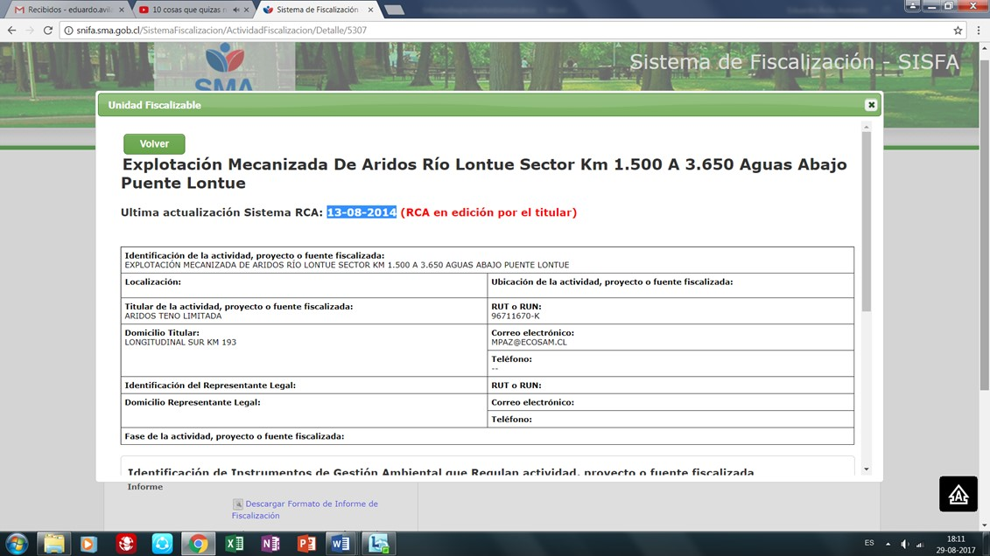

No se entregan antecedentes de la localización y ubicación del proyecto, antecedentes del representante legal y estado del proyecto. Cabe mencionar que la titularidad y sus antecedentes, no corresponde a la entregada en la inspección ambiental.

Otros hechos N°2

Descripción:
En la inspección ambiental se constató que en un punto de coordenadas UTM: E 295.498 - N: 6.124.585, existe un tipo de pozo zanja del cual se extraía (mecanizadamente), agua para ser utilizada en el lavado de material durante el proceso de chancado y elaboración de diferentes derivados, así como según se explicó para la humectación de caminos. Fotografía 7.
Según lo visualizado existiría eventualmente una conexión de dicho pozo con el río Guaiquillo, del cual provendrían las aguas, toda vez que se constató fauna ictica en el pozo señalado de tamaño cercano a los 25 cm, aproximadamente, por tanto, no corresponderían a aguas subterráneas.
Sin perjuicio a lo anterior, no fue posible observar algún tubo que conectara las aguas del río con el pozo.
Basado en todo lo antes mencionado, y por ser temáticas sectoriales, los antecedentes serán derivados a la DGA de la Región del Maule.

Registro
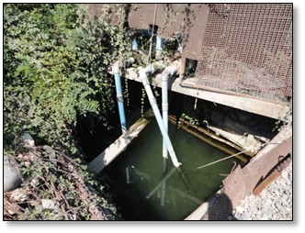
Fotografía 7. | Fecha: 23-02-2017.
Coordenadas DATUM WGS84 HUSO 19 | Coordenada Norte: 6.124.585 | Coordenada Este: 295.498
Descripción medio de prueba: pozo zanja.

Otros hechos N°3

Descripción:
Se solicitó al Titular, entregar copia de los Derechos de Agua asociados (superficiales o subterráneos). El Titular entregó el documento solicitado mediante el Anexo 2. Luego, la SMA encomendó a la DGA el análisis del documento antes mencionado, a través del ORD. RDM N°47/2017 (Anexo 3). Posteriormente, mediante el ORD. DGA Maule N°1503/2017 (Anexo 4), la DGA realizó el análisis respectivo, indicando lo siguiente (Anexo 4): “de los antecedentes incluidos en el CD, se adjunta una escritura de compra-venta de una propiedad (bien raíz). Si bien en dicha escritura se señala “se incluyen en la venta y su precio los derechos de agua que le corresponden a las propiedades según sus títulos”, no se adjuntan antecedentes de dichos títulos. Se hace hincapié en que la legislación actual, separa las aguas de la tierra, debiendo por tanto existir una escritura distinta, inscrita en el conservador respectivo, en el libro de aguas, para dar certeza de la posesión de un derecho de aprovechamiento de aguas. En virtud de lo anterior, no consta que la empresa inspeccionada cuente con derechos de aguas para operar la planta de procesamiento de áridos. Se señala finalmente que durante la inspección realizada, la empresa estaba utilizando agua en la planta de procesamiento de áridos”.
Basado en todo lo antes mencionado, y por ser temáticas sectoriales, los antecedentes serán derivados a la DGA de la Región del Maule.

CONCLUSIONES

De los resultados de las actividades de fiscalización, asociados al Instrumento de Gestión Ambiental indicado en el punto 3, se puede indicar que los principales Hallazgos detectados son los siguientes. Al respecto de los hechos que constituyen las conformidades, estas se encuentran descritas en el acta de fiscalización ambiental:

N° Hecho constatado | Materia específica objeto de la fiscalización ambiental | Exigencia asociada | Hallazgo
1 | Extracción de áridos. | RCA N°207/2010; Considerando 3.1.2.1.  Preparación y desarrollo  […] El proyecto no considera planta de procesamiento, ya que solo considera entrega de este a distintas empresas del sector y no exclusivamente a una sola planta […] | Existe una planta de procesamiento de áridos asociada al proyecto, ubicada en el lado Poniente del cruce Los Niches en la ruta 5 Sur, justo en la ribera Sur del río Guaiquillo.  Cabe mencionar que, cercano a la planta antes mencionada, existe un pozo zanja del cual se extraía agua para ser utilizada en diversos procesos y, como no se adjuntaron los títulos de los derechos de agua solicitados, no consta que la empresa cuente con derechos de aguas para operar la planta de procesamiento de áridos.
1 | Extracción de áridos. | RCA N°207/2010; Considerando 4.2.7.  […] Otras disposiciones de carácter ambiental aplicables al proyecto  RCA N°207/2010; Considerando 5.  […] la ejecución del proyecto “Explotación Mecanizada de áridos río Lontué sector km 1.500 a 3.650 aguas abajo puente Lontué" requiere del permiso ambiental sectorial contemplado en el artículo 89 del D.S. Nº95/01 […] | Según los permisos de extracción solicitados, la DGA indicó que el último informe favorable para extraer áridos otorgado a la empresa fue conferido por la Dirección de Obras Hidráulicas (DOH) el 11 de febrero de 2014 (por un período de 6 meses), es decir, a la fecha de la inspección realizada, la empresa no contaba con permisos de extracción de áridos vigente otorgados por la DOH.  Por otro lado, la DGA indicó que no se entregaron antecedentes respecto a los permisos administrativos de extracción de áridos otorgados por el Municipio de Curicó u otro, señalando que, para este tipo de extracciones o labores, se debe contar de forma previa, tanto con un informe favorable de la DOH, como con el decreto alcaldicio.
  NORMATIVA | DECRETO FUERZA LEY Nº 1
  Materia | Permisos y concesiones para la extracción de árido. La norma en su artículo 5º otorga a las municipalidades la facultad de administración de los bienes nacionales de uso público existentes en su comuna, salvo que, en atención a su naturaleza o fines y de conformidad a la ley, la administración de estos últimos corresponda a otros órganos de la Administración del Estado.
  Autorización y Fiscalización | Inspectores Municipales, Carabineros.
  Cumplimiento | La empresa cuenta con los permisos correspondientes para la utilización de bien nacional de uso público y cancelará los derechos municipales que correspondan por dicho concepto.
2 | Intervención/Afectación de cursos de agua. | RCA N°207/2010; Considerando 3.1.2.1.  Otros: […] No se realizarán trabajos de modificación de cauce, solo se trabajará según lo dispuesto y aprobado por la DOH VII y en caso de realizar alguna modificación, se someterá a la evaluación de la DGA VII […]  Se realizarán los trámites sectoriales que correspondan si se debieran efectuar a las modificaciones futuras del cauce del río Lontué. Teniendo presente que si estas modificaciones generan impactos ambientales no evaluados, éste proyecto deberá someterse a una nueva evaluación por parte del Servicio de Evaluación Ambiental.  Adenda N°2 del Proyecto “Explotación Mecanizada de áridos río Lontué sector km 1.500 a 3.650 aguas abajo puente Lontué”. 1) Descripción del Proyecto. Pregunta 15.  Respuesta: El proyecto que se presenta no considera efectuar ninguna modificación a que se refiere el artículo 41 del Código de Aguas […]  Adenda N°2 del Proyecto “Explotación Mecanizada de áridos río Lontué sector km 1.500 a 3.650 aguas abajo puente Lontué”. 2) Permisos Ambientales Sectoriales. Pregunta 2. Observaciones de Dirección General de Aguas Región del Maule:  Respuesta: […] el proyecto no contempla obras de modificación de cauce o regularización del mismo […] | Se constató la existencia de un tipo de muro o pretil que permite desviar las aguas hacia un pozo zanja.  Basado en lo anterior, la DGA indicó que se han ejecutado obras de modificación de cauce por parte del Titular y, revisado el Catastro Público de Aguas, no se registra algún proyecto de modificación de cauce ingresado por la empresa inspeccionada en dicho Servicio.
2 | Intervención/Afectación de cursos de agua. | RCA N°207/2010; Considerando 3.4.2.  Durante la etapa de operación no se generarán residuos líquidos provenientes de la ejecución del proyecto […] | En la planta de procesamiento de áridos se constató que parte de las aguas utilizadas en el lavado de material, con presencia de sedimentos (residuos líquidos), es devuelta por un canal al estero Guaiquillo.
2 | Intervención/Afectación de cursos de agua. | RCA N°207/2010; Considerando 3.1.2.1.  Situación con proyecto  […] Se efectuará un programa de monitoreo que será realizado para determinar si la calidad del agua, en relación con la actividad de extracción, se verá afectada posterior a las descargas, es apropiado para ser utilizado como agua de riego. Esto quiere decir que se considerarán los parámetros establecidos en la Norma Chilena Oficial 1.333, aprobada por el D.S N° 867 del 07/04/1978 del Ministerio de Obras Públicas.  […] Las muestras tomadas serán enviadas a un laboratorio competente en el tema para realizar el análisis adecuado. El informe del resultado obtenido será archivado y entregado a gerencia trimestralmente para su revisión […]. Consecutivamente, estos informes serán enviados a la Dirección General de Aguas regional para verificar el cumplimiento de lo establecido en la Declaración de Impacto Ambiental del presente proyecto, sobre el acatamiento de la normativa competente en esta área […] | El Titular no entregó ningún tipo de resultado o análisis de seguimiento ambiental de calidad de agua.

DOCUMENTACIÓN SOLICITADA Y ENTREGADA

N° | N° de hecho asociado | Documento solicitado | Plazo entrega | Fecha entrega | Observaciones
1 | 1 | Permisos de extracción desde el año 2010 más último vigente (permisos de DOH y Municipio). | 02-03-2017 | 06-09-2017 | El Titular solicitó ampliación de plazo para la entrega de los documentos (Anexo 7).  En base a lo anterior, la SMA otorgó plazo adicional para la entrega de los documentos (Anexo 8).  Debido al tiempo transcurrido, al no poseer los documentos solicitados, se constató que la ampliación de plazo otorgada no fue entregada al Titular, por lo que nuevamente se requirió la información (Anexo 9).
2 | Otros hechos | Derechos de agua asociados (superficiales o subterráneos). | 02-03-2017 | 06-09-2017
3 | 1 | Guías de despacho de material saliente de la planta de los últimos 3 meses. | 02-03-2017 | 06-09-2017
4 | 2 | Antecedentes del plan de seguimiento ambiental. | 02-03-2017 | 06-09-2017
5 | 2 | Antecedentes relativos al compromiso de estudios hidráulicos del río para evaluar sedimentación. | 02-03-2017 | 06-09-2017

ANEXOS

N° Anexo | Nombre Anexo
1 | Acta de inspección ambiental y ORD. DGA Maule N°267, sobre envío del acta a la SMA.
2 | Carta del Titular. Envía a la SMA los documentos solicitados en la inspección ambiental.
3 | ORD. SMA RDM N°47/2017. Solicita a la DGA, el examen de la información relacionada a los documentos solicitados en la inspección ambiental.
4 | ORD. DGA Maule N°1503. Envía a la SMA el examen de la información solicitada en el ORD. SMA RDM N°47/2017.
5 | Informe técnico de fiscalización de la DGA. I.T.F. N°3/2017 y ORD. DGA Maule N°267, sobre envío del informe técnico.
6 | Correos electrónicos del 24-02-2017 y 02-03-2017. Consulta de la DGA a la Dirección de Obras Hidráulicas (DOH) de la Región del Maule, sobre informes favorables vigentes para realizar trabajos de extracción de áridos.
7 | Carta del Titular. Solicita a la SMA ampliación de plazo para la entrega de los documentos solicitados en la inspección ambiental.
8 | ORD. SMA LGBO N°37/2017. La SMA otorgó plazo adicional para la entrega de los documentos solicitados en la inspección ambiental.
9 | ORD. SMA RDM N°34/2017. La SMA otorgó nuevo plazo adicional para la entrega de los documentos solicitados en la inspección ambiental.
* Loa anexos se encuentran en el expediente DFZ-2017-40-VII-RCA-IA.

